ПАМЯТКА НАСЕЛЕНИЮ ПО МЕРАМ БЕЗОПАСНОСТИ ПРИ ОБНАРУЖЕНИИ ВЗРЫВООПАСНЫХ ПРЕДМЕТОВ

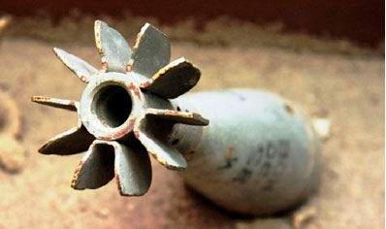
Любые взрывоопасные предметы представляют серьёзную угрозу для жизни и здоровья людей.

В случае обнаружения взрывоопасных предметов
ЗАПРЕЩАЕТСЯ:
- производить их обследование, трогать и перемещать в другое место;
- производить какие-либо работы в непосредственной близости от места их нахождения;
- в непосредственной близости от их местонахождения разводить открытый огонь, пользоваться пиротехническими средствами.
Об обнаружении взрывоопасных предметов позвоните по телефону «112», сообщив при этом адрес места обнаружения взрывоопасного предмета, свою фамилию, имя, отчество, контактный телефон.
Постарайтесь до прибытия оперативных служб не допускать к взрывоопасным предметам посторонних людей, обратив особое внимание на детей.
Если Вам необходимо срочно покинуть место обнаружения взрывоопасных предметов, замаскируйте их и сообщите об этом в единую дежурно-диспетчерскую службу Слюдянского района по телефону 53-074, 51-001, 112, объяснив, как их найти.

